|  |  |  |  |  |  |
| --- | --- | --- | --- | --- | --- |
| **ENTREGA DE PROYECTO FINAL** | | | | **No.** | **x** |
| **Curso: RST** | |
| **Datos del alumno** | | | | **Logotipo Personal** | |
| **Apellido, Nombre** | **Quezada Ralon, Herber Jovany** | **Bloque** | **2** |  | |
| **Clave** | **17** |  | |
| **Fecha de entrega** | **xxxx** | **Hora** | **xxxx** |

**Nota**: al terminar de adjuntar la información a su proyecto, convertir el documento en formato PDF, el formato de texto deberá ser: alienación de texto *justificado*, tipos de fuente Courier New 12puntos, imágenes centradas y agregar un marco de imagen.

# Factor de forma pequeña o small (mini-itx)

Es un formato de placa base de bajo consumo de 6,7 × 6,7 pulgadas. Sus dimensiones son el **factor** más característico de este tipo de **factor de forma**.

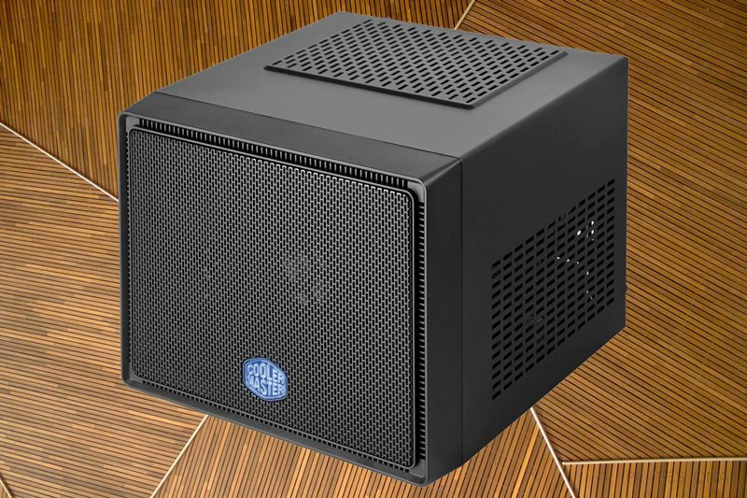

# Mini Torre o Mini Tower( Micro ATX)

Esta **torres** se diseñó y creó con la intención de que sfuera fácil de transportar pero que a su vez permitiera su capacidad de expansión.

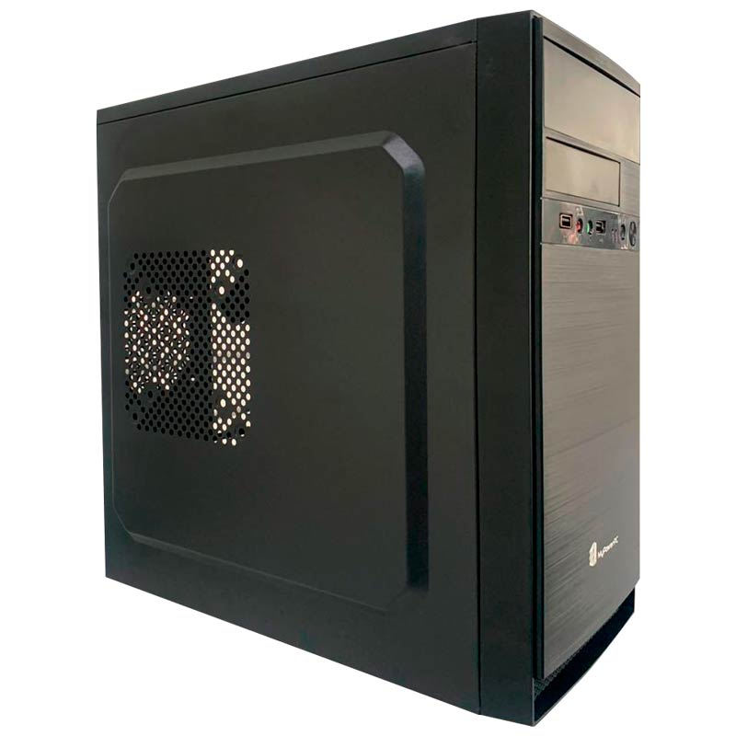

# Media torre o Mid-tower(ATX)

El formato **ATX** o Mid Tower es uno de los tipos de caja que más se ha empleado para cajas de ordenador. Es la preferida por los usuarios y la más común de encontrar tanto en casa como oficinas. La mayoría de la producción de placas base se centra en este usuario. Cuenta con 7 u 8 ranuras de expansión.

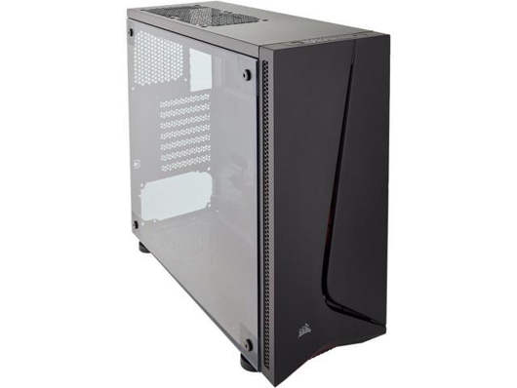

# Torre completa o full tower(E-ATX)

Esta es la opción de tipo torre para jugadores competitivos y administradores de servidores en todo el mundo, debido a sus muchas características y su capacidad para albergar hasta 10 ranuras de expansión.

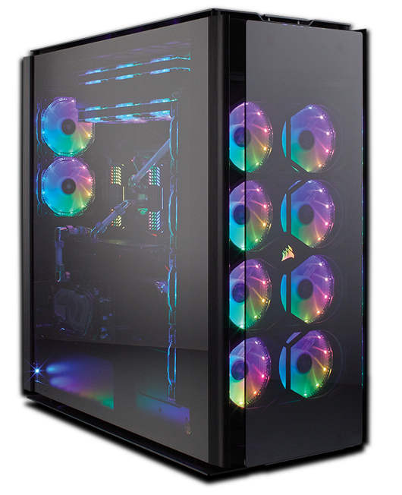

# Fuente de poder

Las **fuentes de poder** o **fuentes** de alimentación, son equipos cuya principal función es transformar la energía. Existe la creencia **que** las **fuentes de poder** generan energía y esto es falso. Sirven para transformar un tipo de energía en otra necesaria para el correcto funcionamiento de nuestros dispositivos.

# Fuente de poder AT

La **fuente AT** es un dispositivo que se acopla dentro del gabinete de la computadora y se encarga básicamente de transformar la corriente alterna de la línea eléctrica del tomacorriente de pared en corriente directa; la cuál es utilizada por los elementos electrónicos y eléctricos de la computadora con un menor voltaje.

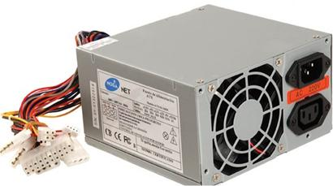

1. Fuente de poder ATX

Son un dispositivo que se instala internamente en la caja del ordenador , y se encarga de transformar la corriente alterna de la línea eléctrica comercial en corriente directa; la cuál es utilizada por los elementos electrónicos y eléctricos del ordenador.

